À quoi sert
un programme
psychoéducatif ?

Il permet aux familles de mieux comprendre certains symptômes de la maladie difficiles à gérer.
Par exemple comment mieux gérer les problèmes suivants :
- Refus de se reconnaître comme malade et de prendre un traitement
- Opposition, agressivité
- Manque d'initiative, paresse
- Manque d'organisation
- Anxiété excessive
- Alcoolisme, toxicomanie
- Etat dépressif, désespoir

Il permet aux familles d'apprendre à réduire leur stress quotidien :
- Anxiété
- Irritabilité
- Mauvais sommeil
- Sentiment de culpabilité
- Sentiment de frustration
- Tristesse, abattement, fatigue
- Divorce
Il permet aux familles de mieux utiliser les possibilités d'aide et de recourir plus efficacement aux services médicaux et sociaux.

Renseignements
et inscription

Frais d’inscription :

5€ par séance, soit 70€ par participant pour 14 séances.

Inscription

Mme Dominique WILLARD
Psychologue clinicienne

SHU CHSA
Centre d’Evaluation et de Recherche Clinique
108, rue de la Santé
75014 PARIS

E-mail : d.willard@ch-sainte-anne.fr

Profamille

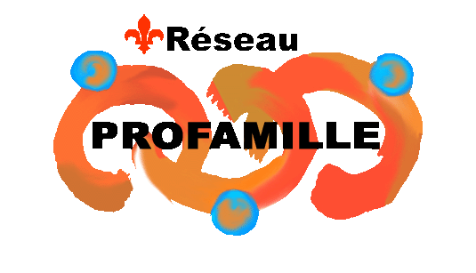

Programme psychoéducatif
destiné aux familles et proches
de patients souffrant de schizophrénie
ou de troubles apparentés

Programme Profamille

SHU, Centre Hospitalier Sainte Anne
108, rue de la santé, 75014
Téléphone : 01 45 65 81 79
E-mail : d.willard@ch-sainte-anne.fr

Votre proche souffre de schizophrénie ou de troubles schizo-affectifs ?

- Le diagnostic a été posé
- Vous vous questionnez sur la maladie
de votre proche
- Vous êtes à la recherche d’informations claires sur cette maladie, son évolution, son pronostic, ses traitements
- Vous vous sentez démunis face aux réactions de votre proche
- Vous avez du mal à communiquer
avec lui

Ce programme Profamille est alors fait pour vous !

Ce programme psychoéducatif vous aidera à mieux faire face
à la maladie et il donnera à votre proche plus de possibilité
de se rétablir

À tout stade de la maladie n'hésitez pas

Il n'est jamais trop tard !

Le programme Profamille :

- est une formation composée de 14 séances réparties sur 1 an
- est un programme créé au Canada en 1988
- est diffusé en France par le Dr Hodé au Centre Hospitalier de Rouffach
- est organisé par :
- le C3R-P (Centre Référent en Remédiation et Réhabilitation Psychosociale) du Centre Hospitalier Sainte Anne
- L’UNAFAM
- Schizo ?...Oui !

Il aborde les thèmes suivants :

- connaître la maladie et les traitements
- développer de nouvelles capacités relationnelles avec votre proche
- apprendre à mieux gérer ses émotions en situation de crise
- savoir obtenir de l’aide
- développer un réseau de soutien

Ce programme bénéficie du soutien des structures suivantes:

Centre Hospitalier Sainte Anne :
Mme Dominique WILLARD (SHU)
D.WILLARD@ch-sainte-anne.fr
Dr Amira DAMMAK (SHU)
A.DAMMAK@ch-sainte-anne.fr
Mme Aude CARIA (Maison des Usagers)
a.caria@ch-sainte-anne.fr

UNAFAM Paris

Mme Claire CALMEJANE
claire.calmejane@wanadoo.fr
Tel : 01 46 08 39 18

Schizo ?...Oui !

Mme Marie-Agnès LETROUIT
contactschizo@free.fr
Tel : 01 45 89 49 44

